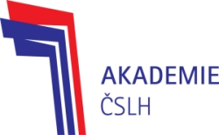
TRÉNINKOVÝ PLÁN

KATEGORIE: | MŽB
TÝDENNÍ MIKROCYKLUS: | PO 8
TERMÍN: | 25.6. – 1.7. 2018

DEN | DATUM | KDY | ČAS | MÍSTO | ZAMĚŘENÍ
PO |  | dopoledne
 |  | odpoledne | 13:15 – 14:45 | Budvar Aréna | - stickhandling  - hry
ÚT |  | dopoledne
 |  | odpoledne | 14:30 – 16:00 | Budvar Aréna | - testy
ST |  | dopoledne
 |  | odpoledne | 14:45 – 16:00 | Gladiators GYM | - obratnost  - úpolová cvičení
ČT |  | dopoledne
 |  | odpoledne | 13:30 – 14:45 | Sokolovna | - obratnost  - hry
PÁ |  | dopoledne
 |  | odpoledne
NE |  | dopoledne
 |  | odpoledne

